Министерство образования Республики Беларусь

Учреждение образования  
БЕЛОРУССКИЙ ГОСУДАРСТВЕННЫЙ УНИВЕРСИТЕТ

ИНФОРМАТИКИ И РАДИОЭЛЕКТРОНИКИ

Факультет компьютерных систем и сетей

Кафедра электронных вычислительных машин

Лабораторная работа №1

«Разметка страниц и основные элементы пользовательского интерфейса»

Студент Д. А. Снитко

Проверил О. М. Внук

МИНСК 2024

**1 ЦЕЛЬ РАБОТЫ**

Целью работы является:

1. Выбор темы разрабатываемого мобильного приложения;

2. Разработка страниц и элементов пользовательского интерфейса;

3. Описание реализуемого функционала для разрабатываемого приложе-ния.

**2 ИСХОДНЫЕ ДАННЫЕ**

Среда разработки для Android;

Язык программирования Kotlin;

Источник исходного кода: https://github.com/Luflexia/Currency-Converter

**3 ОПИСАНИЕ ПРОЕКТА**

**Мобильное приложение** « Currency Converter »

**Основные функции:**

Главный экран:

На главном экране будет отображаться основная функциональность приложения.Выпадающий список выбора банка: В верхней части экрана по центру будет выпадающий список, где пользователь сможет выбрать один из нескольких банков, курсы которых используются для конвертации валют.Кнопка "Лучший курс": В левом верхнем углу будет кнопка "Лучший курс", которая автоматически подбирает наиболее выгодный курс для выбранной валюты среди банков.Списки валют:В центре экрана будет список валют, оформленный в виде блоков. Каждый блок состоит из двух элементов:Поле для ввода суммы валюты.Название валюты (например, USD) и флаг страны (справа от названия).Пользователь может вводить сумму валюты в соответствующем поле, и конвертация происходит автоматически и во всех полях. Поля расположены вертикально и прокручиваются при большом количестве валют.Кнопка добавления валюты: В нижней части экрана будет кнопка "+ Добавить валюту" для добавления новых валют в список. При нажатии откроется пушап-окно с чекбоксами, где пользователь может выбрать, какие валюты отображать на главном экране.

Разработка UI:

Простота и минимализм: Главный экран будет минималистичным, с акцентом на удобство и быстроту использования. Визуальные элементы: Использование флагов стран для быстрого распознавания валюты, аккуратные поля ввода для сумм и чёткое разделение интерфейса.

На рисунке 1 представлен прототип интерфейса приложения.

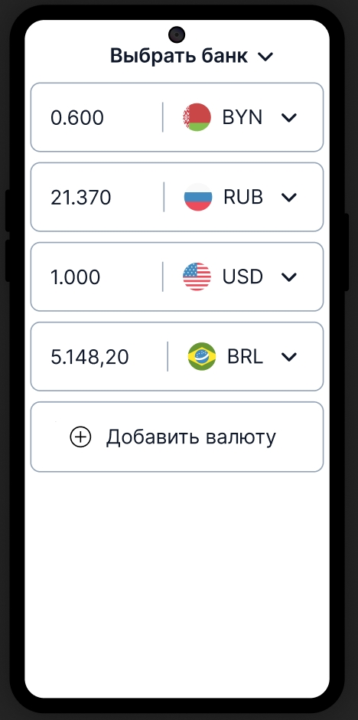

Рисунок 1 – Прототип интерфейса